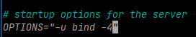
SERVIDOR DNS EN LINUX
Instalamos el paquete BIND y lo configuramos para IPv4.
Reiniciamos BIND para que se guarden los cambios.

Editamos el archivo de configuración del servidor DNS: /etc /bind /named.conf.options
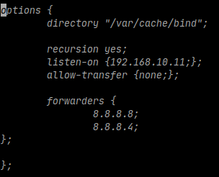

Editamos el archivo de configuración local del servidor DNS: /etc /bind /named.conf.local:
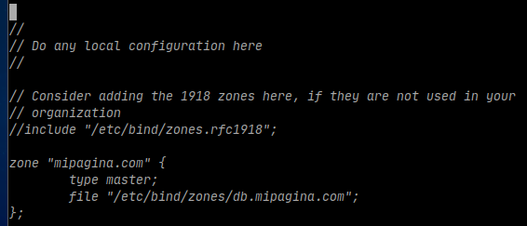

Creamos el directorio /etc /bind /zones y copiamos los archivos del conf.local:
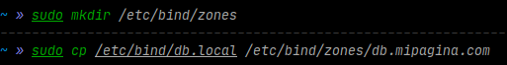
Editamos el archivo de los registros donde:
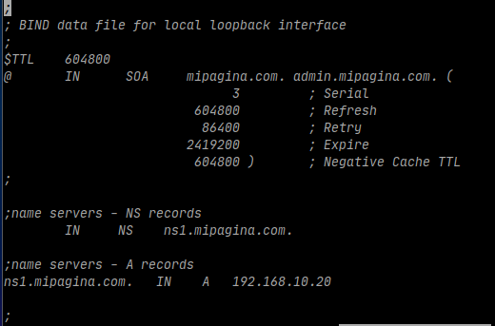

mipagina.com esta apuntando en la dirección IP del servidor web.

En el servidor web ponemos IP estática (192,168,10,20) y en el DNS preferido ponemos la dirección IP del servidor DNS. Y arrancamos un servicio apache en el servidor web.
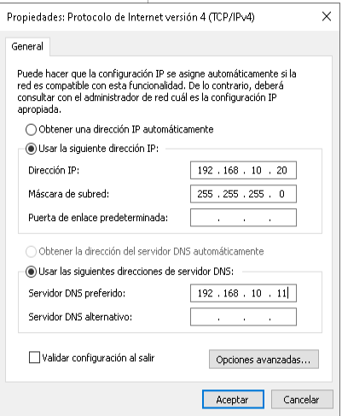

En otro cliente linux configuramos la IP y el DNS:
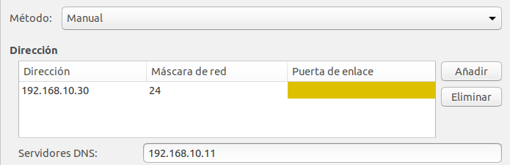
Buscamos el nombre de la página y nos devuelve la información cargada en el apache.
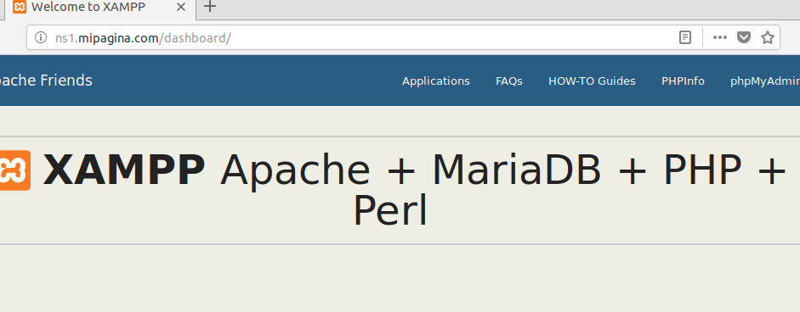

En el wireshark observamos los paquetes DNS, TCP y HTTP:
